Министерство науки и высшего образования Российской Федерации
Федеральное государственное бюджетное образовательное учреждение высшего образования
«Российский химико-технологический университет имени Д.И. Менделеева»
Кафедра информационных компьютерных технологий

ОТЧЕТ ПО ЛАБОРАТОРНОЙ РАБОТЕ № 1

Выполнил студент группы КС-30 Рамодин Георгий Феликсович
Ссылка на репозиторий: https://github.com/MUCTR-IKT-CPP/KS_30_RamodinGF_Algoritms

Приняли: Пысин Максим Дмитриевич
Краснов Дмитрий Олегович
Лобанов Алексей Владимирович
Крашенинников Роман Сергеевич

Дата сдачи: 16.02.2026

Оглавление
Описание задачи. 2
Описание метода/модели. 3
Выполнение задачи. 4
Заключение. 12

Описание задачи.
Реализовать метод сортировки соответсвующий вашему варианту: ii. Сортировка перемешиванием.
Реализовать проведения тестирования алгоритма сериями расчетов для измерения параметров времени.
За один расчет выполняется следующие операции:
  - Генерируется массив случайных значений
  - Запоминается время начала расчета алгоритма сортировки
  - Вполняется алгоритм сортировки
  - Во время выполнения измерить количество повторных прохождений по массивую.
  - Во время выполнения измерить количество выполнения операций обмена значений.
  - Вычисляется время затраченное на сортировку: текущее время - время начала
  - Сохраняется время для одной попытки После этого расчет повторяется до окончания серии.
  - Алгоритм вычисляется 8 сериями по 20 раз за серию.
  - Алгоритм в каждой серии вычисляется для массива размером M. (1000, 2000, 4000, 8000, 16000, 32000, 64000, 128000)
  - Массив заполняется значения числами с плавающей запятой в интервале от -1 до 1.
  - Для серии запоминаются все времена которые были замерены
По полученным данным времени построить графики зависимости времени от числа элементов в массиве:
  - Совмещенный график наихудшего времени выполнения сортировки и сложности алгоритма указанной в нотации O большое.
Для построения графика вычисляется O большое для каждого размера массива. При этом при вычислении функции O(c * g(N)) подбирается такая константа с, что бы при значении > 1000 график O(N) был выше графика наихудшего случая, но второй график на его фоне не превращался в прямую линию
  - Совмещенный график среднего, наилучшего и наихудшего времени исполнения.
  - График среднего колличества обмена значений.
  - График повторных обходов массива.
По результатом расчетов оформляется отчет по предоставленной форме, в отчете:
  - Приводится описание алгоритма.
  - Приводится описания выполнения задачи (Описание кода и спецефических элементов реализации)
  - Приводятся выводы (Графики и их анализ)

Описание метода/модели.
Сортировка перемешиванием(она же Шейкерная) является модификацией пузырьковой сортировки. Основная идея алгоритма заключается в последовательном перемещении элементов массива в обоих направлениях. В отличие от классической пузырьковой сортировки, где проход выполняется только слева направо, в сортировке перемешиванием проходы выполняются попеременно в двух направлениях: сначала слева направо, затем справа налево.
Во время прохода слева направо происходит перемещение наибольшего элемента текущего диапазона в правую часть массива. После завершения этого прохода правая граница диапазона уменьшается, поскольку максимальный элемент уже находится на своем окончательном месте. Затем выполняется проход справа налево, в ходе которого наименьший элемент перемещается в левую часть массива. После завершения этого прохода левая граница диапазона увеличивается. Далее процесс повторяется до тех пор, пока левая и правая границы не встретятся или пока во время прохода не перестанут происходить обмены элементов.
Таким образом, на каждом шаге алгоритма происходит «перемешивание» элементов массива, в результате чего одновременно уточняются позиции как минимальных, так и максимальных элементов. Благодаря этому в некоторых случаях алгоритм выполняется быстрее классической пузырьковой сортировки, поскольку уменьшает количество ненужных сравнений.
С точки зрения временной сложности алгоритм имеет следующие характеристики. В лучшем случае, когда массив уже отсортирован, алгоритм завершает работу после одного прохода по массиву, поэтому временная сложность составляет O(N). В среднем и в худшем случаях временная сложность составляет O(N²), поскольку каждый элемент может многократно сравниваться и перемещаться по массиву. Максимальное количество операций возникает в случае, когда элементы исходного массива расположены в порядке, противоположном требуемому.
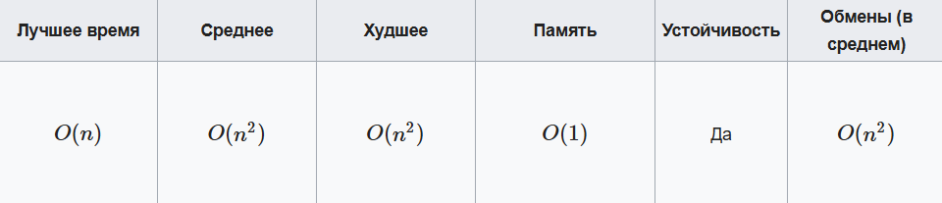
Рис. 1. Основные характеристики сортировки перемешиванием
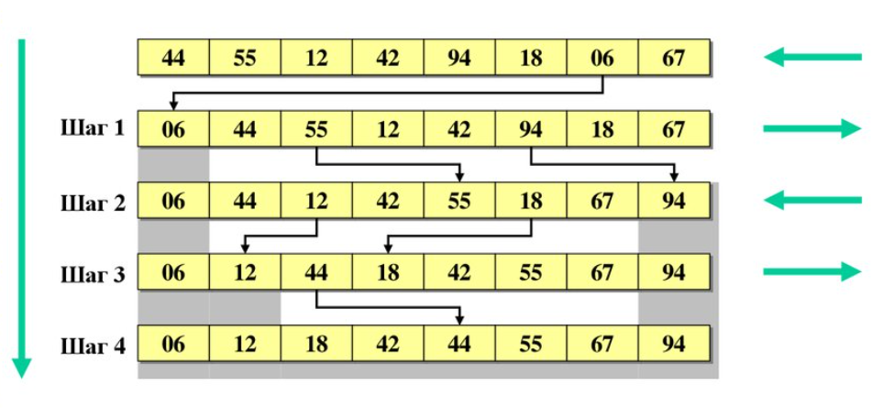

Рис. 2. Наглядное представление работы сортировки перемешиванием
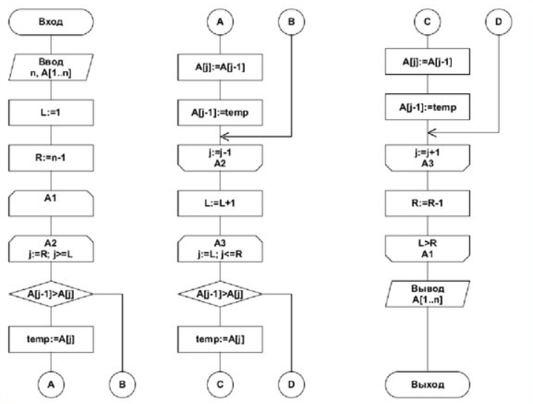
Рис. 3. Блок-схема алгоритма сортировки перемешиванием

Выполнение задачи.
Для реализации алгоритма использовался язык программирования C++. Сама сортировка реализована как отдельная функция, выполняемая в одном потоке, однако для ускорения проведения экспериментов применялся асинхронный подход. Это позволило выполнять несколько серий вычислений параллельно, задействуя несколько ядер процессора. Результаты выполнения экспериментов сохранялись в csv-файл. Для построения графиков использовалась отдельная программа на языке Python, которая получала на вход файл с результатами вычислений.
Код программы состоит из нескольких основных частей.
1. Первая часть программы представляет собой структуру данных Result, которая используется для хранения результатов выполнения алгоритма. В структуре сохраняются три параметра: время выполнения сортировки в секундах, количество повторных прохождений по массиву и количество операций обмена значений. Использование отдельной структуры позволяет удобно передавать результаты выполнения алгоритма и упрощает обработку полученных данных.
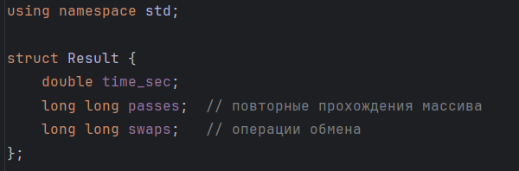

2. Следующей частью программы является функция, реализующая алгоритм сортировки перемешиванием. Функция принимает на вход массив типа vector<double>, после чего выполняет сортировку массива. Внутри функции используются две границы массива — левая и правая. Сначала выполняется проход по массиву слева направо, во время которого наибольший элемент перемещается в правую часть массива. После завершения этого прохода правая граница уменьшается. Затем выполняется проход справа налево, во время которого наименьший элемент перемещается в левую часть массива, после чего увеличивается левая граница диапазона. Такие двусторонние проходы продолжаются до тех пор, пока границы массива не встретятся или пока во время очередного прохода не перестанут происходить обмены элементов.
Во время выполнения алгоритма производится подсчет количества проходов по массиву и количества операций обмена значений. Перед началом работы алгоритма фиксируется текущее время с использованием библиотеки chrono, после завершения сортировки вычисляется разница между текущим временем и временем начала выполнения. Полученное значение времени, а также количество проходов и количество обменов возвращаются из функции в виде структуры Result.
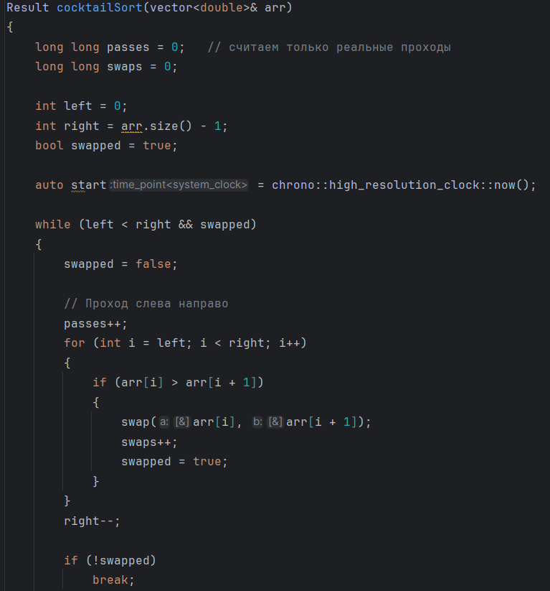
Следующей частью программы является генерация входных данных. Для каждого запуска создается массив типа vector<double> заданного размера. Массив заполняется случайными числами с плавающей запятой, распределенными в диапазоне от -1 до 1. Для генерации случайных чисел используется генератор mt19937 и равномерное распределение uniform_real_distribution. Такой подход позволяет получать независимые случайные данные для каждого запуска алгоритма.
После этого выполняется основной блок программы, отвечающий за проведение серий экспериментов. Для проведения экспериментов используется функция run_series, которая выполняет одну серию вычислений. Внутри этой функции для каждого размера массива и для каждого запуска генерируется новый случайный массив, после чего вызывается функция сортировки перемешиванием. В ходе выполнения сортировки измеряются время выполнения, количество проходов и количество операций обмена. Полученные результаты сохраняются для дальнейшего анализа.
Всего проводится восемь серий экспериментов. В каждой серии алгоритм сортировки выполняется для восьми различных размеров массива: 1000, 2000, 4000, 8000, 16000, 32000, 64000 и 128000 элементов. Для каждого размера массива выполняется двадцать запусков алгоритма. Таким образом, каждая серия содержит восемь размеров массива и двадцать запусков для каждого размера.
Для ускорения вычислений используется асинхронное выполнение серий экспериментов. В основной функции программы создается восемь потоков выполнения с использованием функции std::async. Каждая серия экспериментов запускается в отдельном потоке. При этом сама функция сортировки остается однопоточной, что обеспечивает корректность измерений времени выполнения алгоритма. Использование нескольких потоков позволяет значительно сократить общее время выполнения программы за счет параллельной обработки различных серий экспериментов.
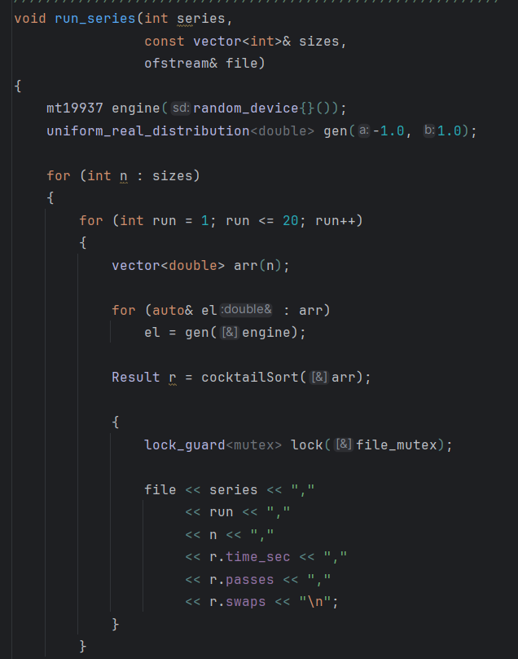

Поскольку несколько потоков одновременно записывают результаты в файл, используется механизм синхронизации с помощью std::mutex. Перед записью результатов в файл поток блокирует mutex с использованием объекта lock_guard. Это гарантирует, что в каждый момент времени запись в файл выполняет только один поток. После завершения записи mutex автоматически освобождается при выходе объекта lock_guard из области видимости. Такой подход предотвращает одновременную запись данных несколькими потоками и обеспечивает корректность сохранения результатов.

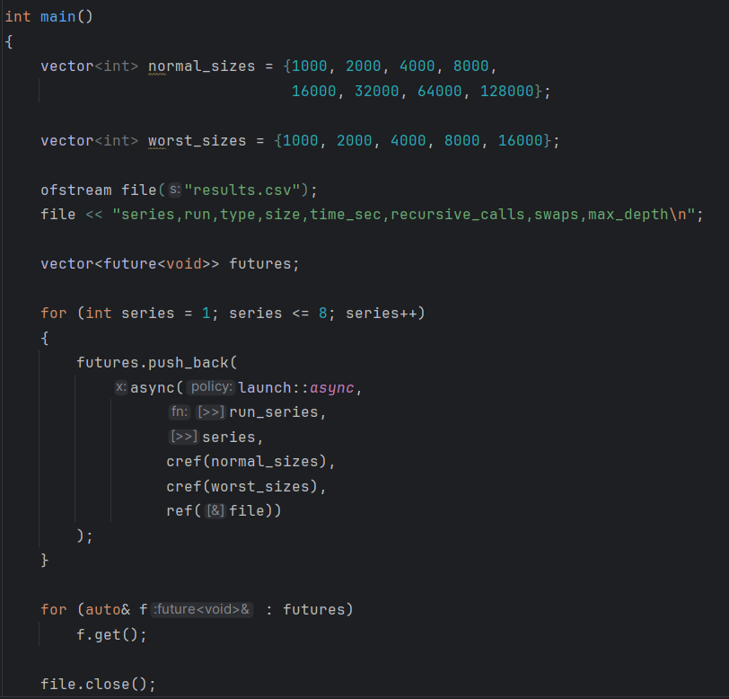

Все результаты экспериментов сохраняются в файл results.csv. В файл записываются номер серии, номер запуска, размер массива, время выполнения алгоритма, количество проходов по массиву и количество операций обмена значений. Сформированный файл затем используется для дальнейшего анализа результатов и построения графиков зависимости времени выполнения алгоритма от размера массива.
Полученные результаты:
1. График для сравнения экспериментального наихудшего времени выполнения алгоритма с теоретической функцией сложности O(c·N²).
Видно, что при увеличении размера массива время выполнения возрастает значительно быстрее линейной зависимости. При увеличении размера массива примерно в два раза время выполнения увеличивается приблизительно в четыре раза. Форма экспериментальной кривой близка к квадратичной функции и повторяет форму теоретической зависимости. Таким образом, полученные результаты подтверждают теоретическую оценку сложности алгоритма O(N²).

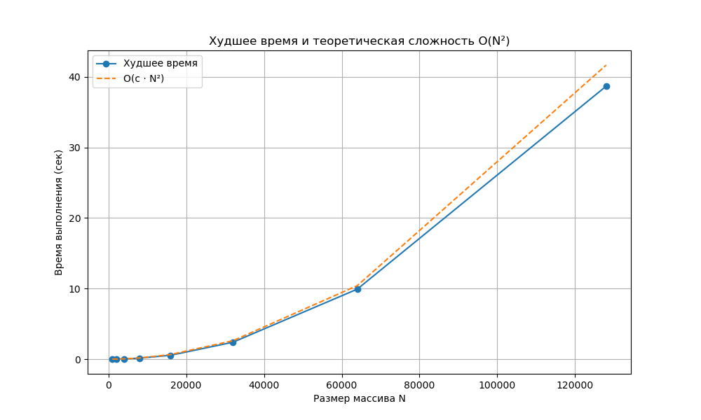
2. График лучшего, среднего и худшего времени выполнения алгоритма для различных размеров массива.
Все три кривые имеют схожую форму и демонстрируют быстрый рост времени выполнения при увеличении размера входных данных. Различия между лучшим, средним и худшим временем относительно небольшие, что объясняется использованием случайных входных данных. С увеличением размера массива разница между значениями становится немного заметнее. В целом график подтверждает квадратичную зависимость времени выполнения от размера массива.
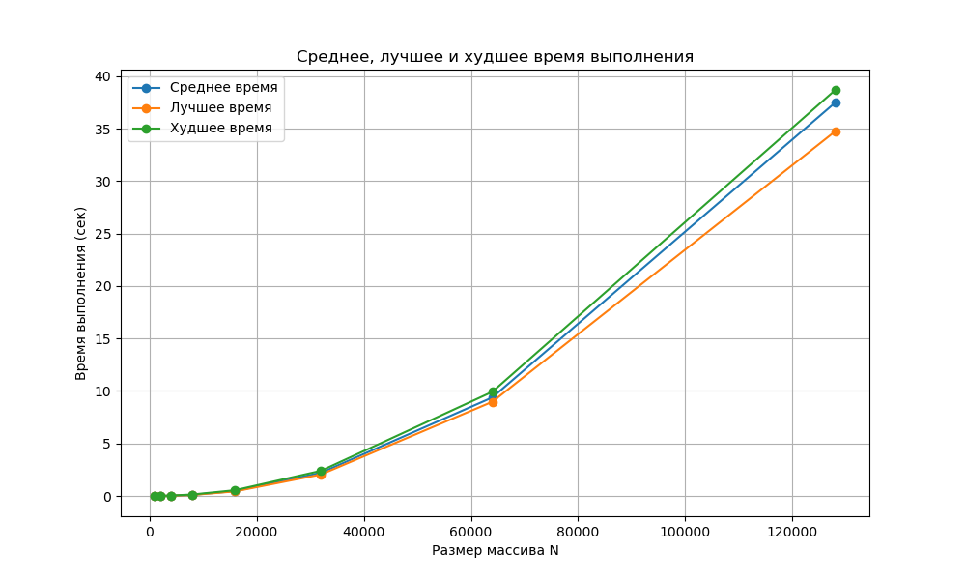

3. График зависимости среднего количества операций обмена от размера массива.

С увеличением количества элементов число операций обмена резко возрастает. При увеличении размера массива примерно в два раза количество обменов увеличивается приблизительно в четыре раза. Такая зависимость соответствует квадратичной сложности алгоритма сортировки перемешиванием. Полученные результаты согласуются с теоретическими оценками алгоритма.
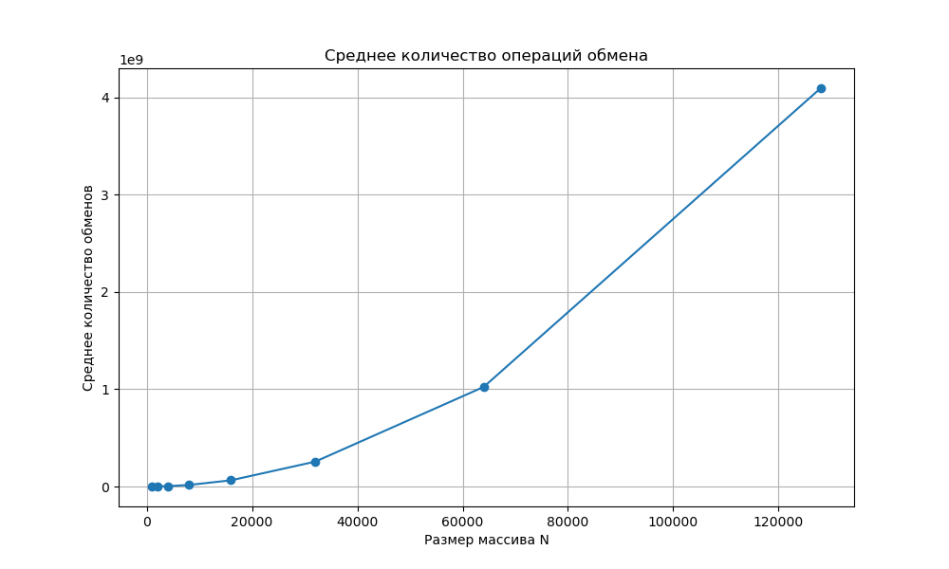

4. Повторные прохождения массива
На графике показано среднее количество повторных проходов по массиву в зависимости от размера входных данных. Видно, что количество проходов увеличивается приблизительно пропорционально размеру массива. Такая зависимость имеет практически линейный характер. Это объясняется структурой алгоритма, в котором после каждого цикла уменьшается диапазон рассматриваемых элементов. Полученные результаты подтверждают теоретическую модель работы алгоритма.

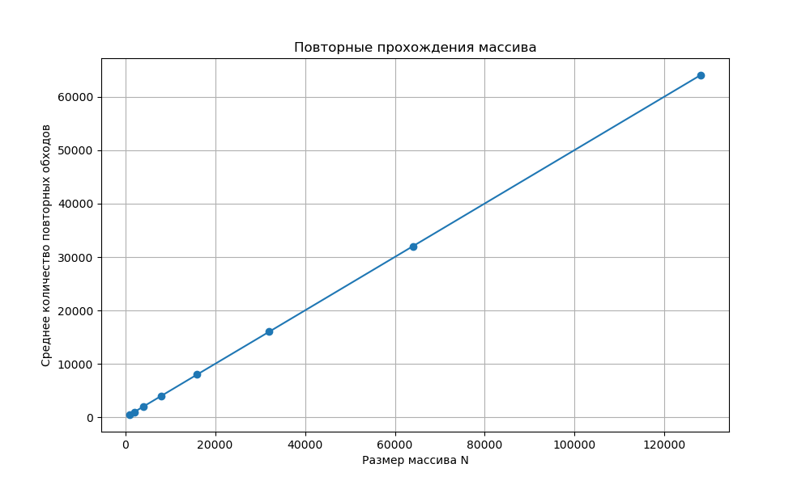

Заключение.
Анализ полученных результатов показал, что время выполнения алгоритма быстро возрастает при увеличении размера массива. При увеличении числа элементов примерно в два раза время выполнения возрастало приблизительно в четыре раза, что соответствует квадратичной зависимости O(N²). Аналогичная зависимость наблюдается и для количества операций обмена значений. В то же время количество проходов по массиву увеличивается приблизительно линейно относительно размера входных данных, что соответствует структуре алгоритма.
Проведённые эксперименты подтвердили теоретические оценки сложности сортировки перемешиванием. Полученные графики демонстрируют, что данный алгоритм эффективно работает только для сравнительно небольших массивов данных. При увеличении размера входных данных время выполнения возрастает значительно быстрее по сравнению с более эффективными алгоритмами сортировки, имеющими сложность O(N·log(N)).

